|  |  |  |
| --- | --- | --- |
| **Paso #** | **Detalle** | **Resultado** |
| 1 | Pago móvil recibido P2P | 00 |

Invocación del API simulando a Quantum

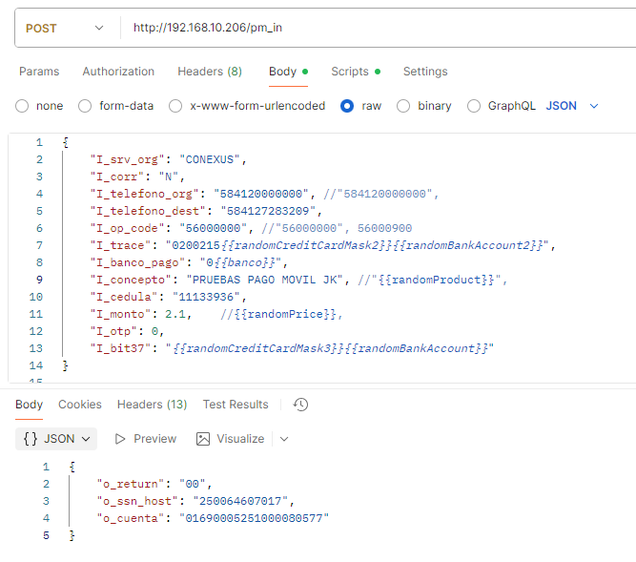

Log de Sql Server

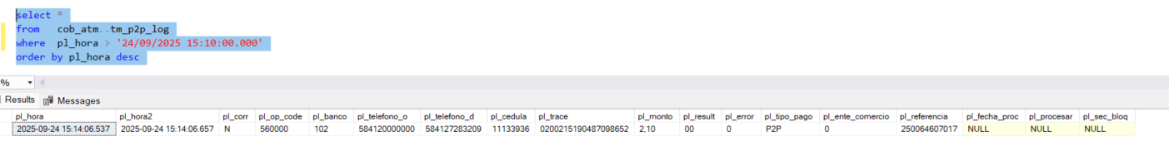

Registro en la tabla cob_remesas..re_pago_movil (Sybase)

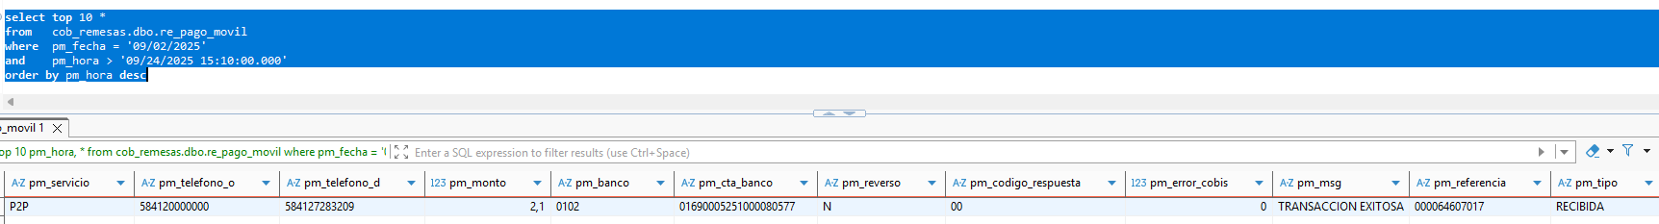

Registro en la Monetaria cuenta corriente

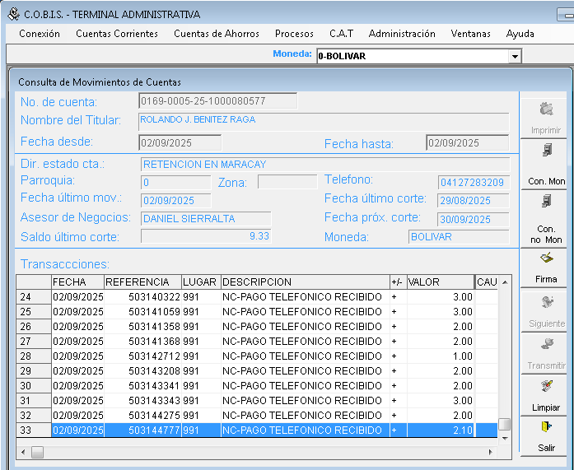

|  |  |  |
| --- | --- | --- |
| **Paso #** | **Detalle** | **Resultado** |
| 2 | Pago móvil recibido P2P con numero errado de teléfono | 56 |

Invocación del API simulando a Quantum

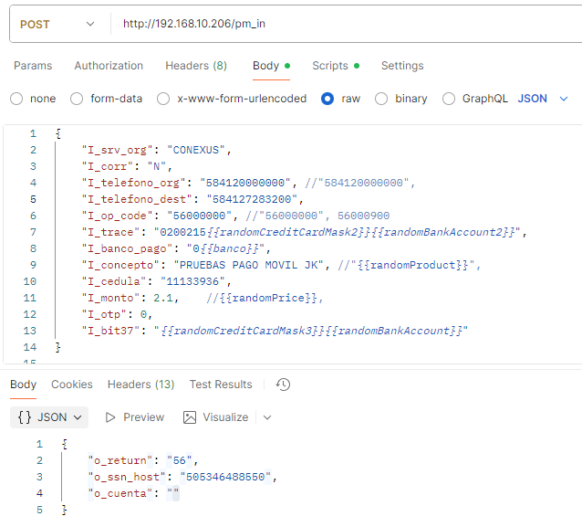

Log de Sql Server

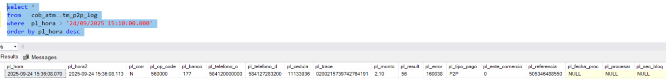

Registro en la tabla cob_remesas..re_pago_movil (Sybase)

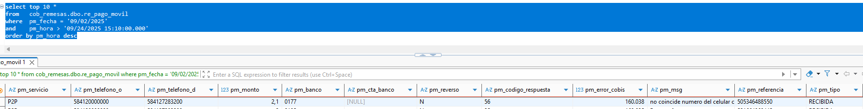

|  |  |  |
| --- | --- | --- |
| **Paso #** | **Detalle** | **Resultado** |
| 3 | Pago móvil recibido P2P con numero errado de cedula | 80 |

Invocación del API simulando a Quantum

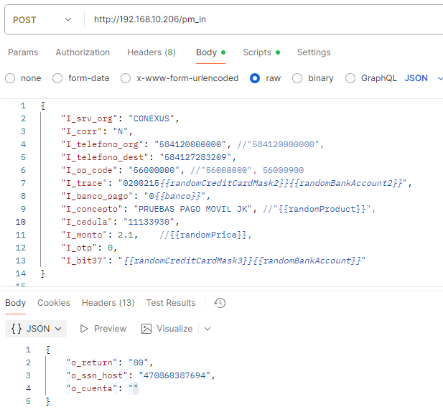

Log de Sql Server

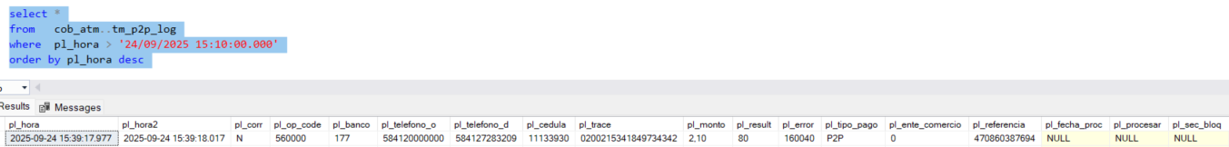

Registro en la tabla cob_remesas..re_pago_movil (Sybase)

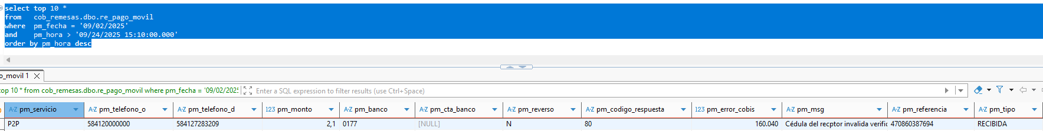

|  |  |  |
| --- | --- | --- |
| **Paso #** | **Detalle** | **Resultado** |
| 4 | Pago móvil recibido P2P con cuenta bloqueada | 62 |

Bloqueo de cuenta corriente

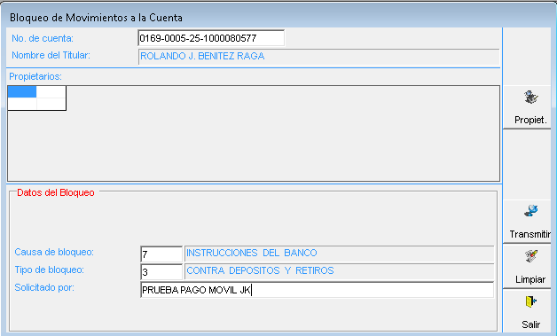

Invocación del API simulando a Quantum

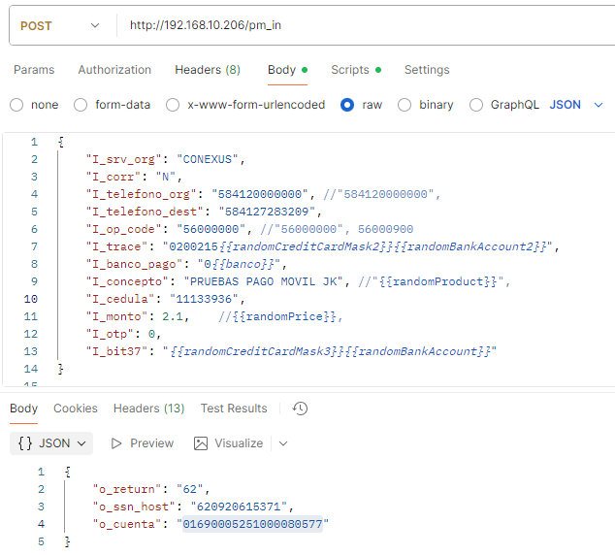

Log de Sql Server

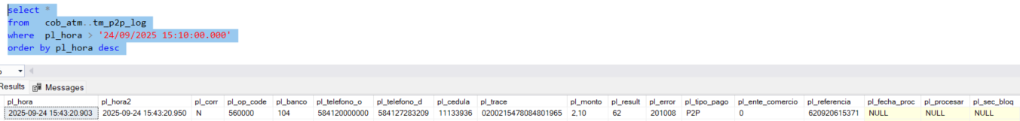

Registro en la tabla cob_remesas..re_pago_movil (Sybase)

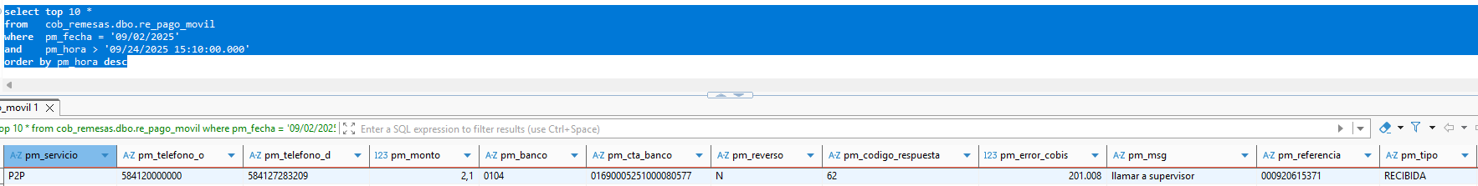

Desbloqueo de Cuenta

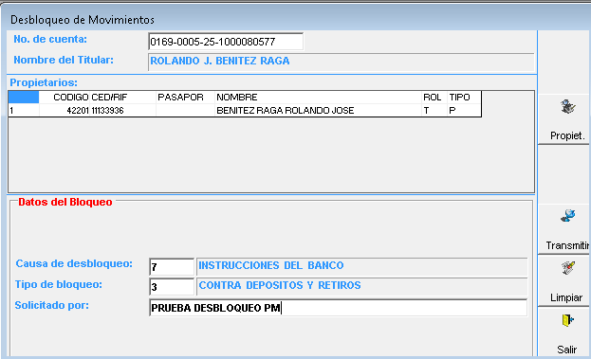

|  |  |  |
| --- | --- | --- |
| **Paso #** | **Detalle** | **Resultado** |
| 5 | Pago móvil recibido P2P cuenta de ahorro | 00 |

Invocación del API simulando a Quantum

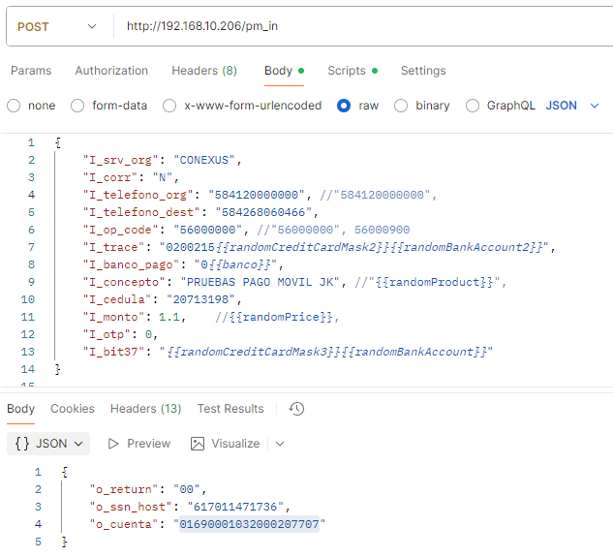

Log de Sql Server

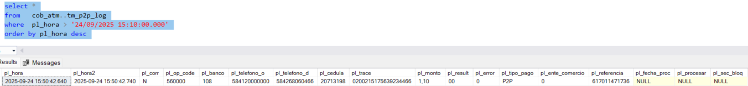

Registro en la tabla cob_remesas..re_pago_movil (Sybase)

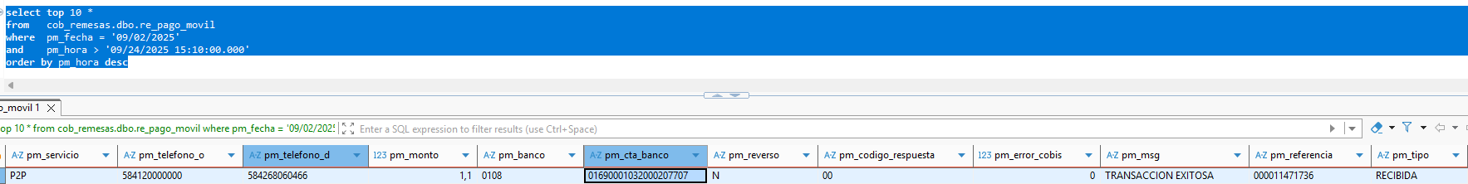

Registro en la Monetaria cuenta de ahorro

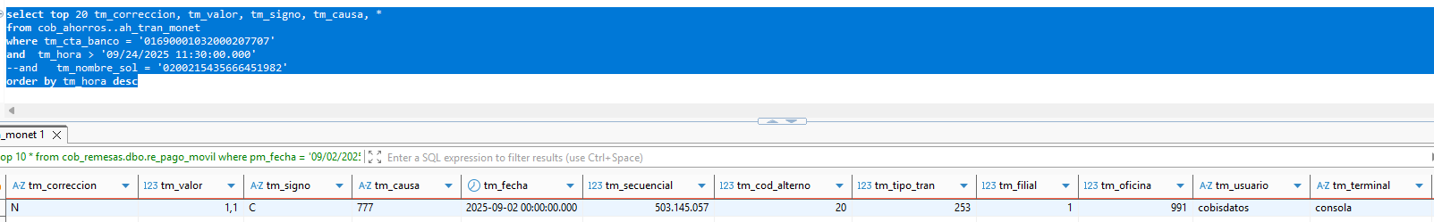

|  |  |  |
| --- | --- | --- |
| **Paso #** | **Detalle** | **Resultado** |
| 6 | Pago móvil recibido P2P a Socio sin transacción de servicio | 00 |

Consulta de socio en tabla de Sql Sever

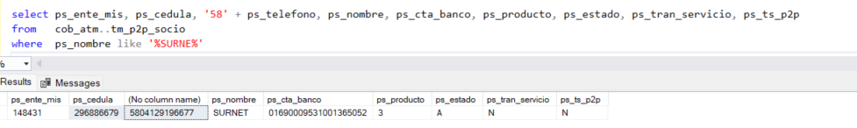

Invocación del API simulando a Quantum

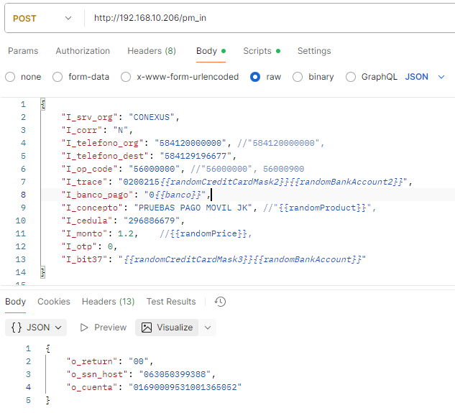

Log de Sql Server

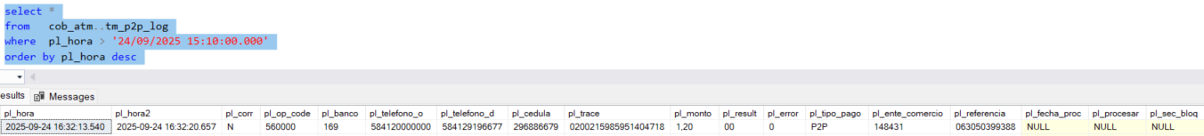

Registro en la tabla cob_remesas..re_pago_movil (Sybase)

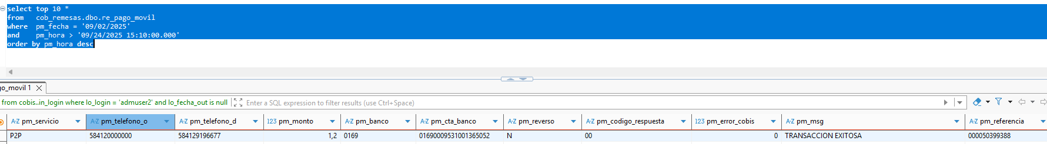

Registro en la cola de pago de socios pendiente por ejecutar

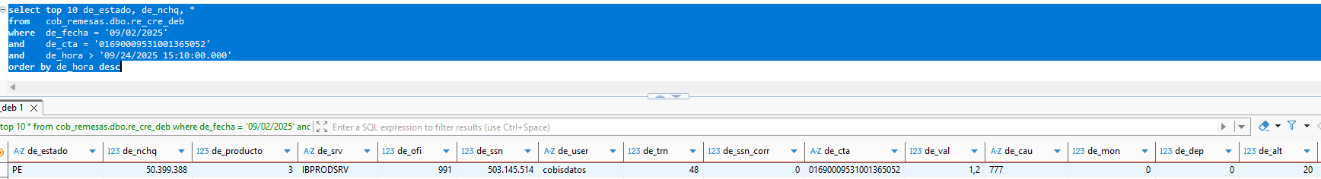

|  |  |  |
| --- | --- | --- |
| **Paso #** | **Detalle** | **Resultado** |
| 7 | Pago móvil recibido P2P a Socio con transacción de servicio | 00 |

Consulta de socio

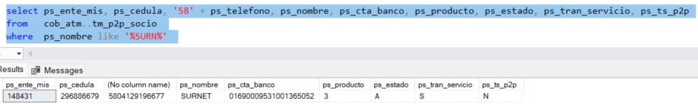

Invocación del API simulando a Quantum

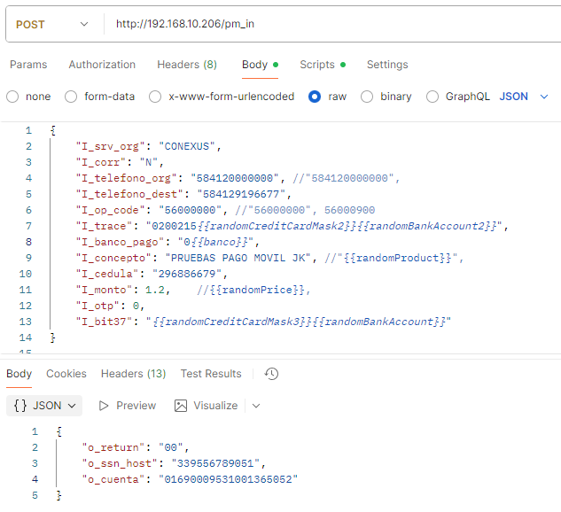

Log de Sql Server

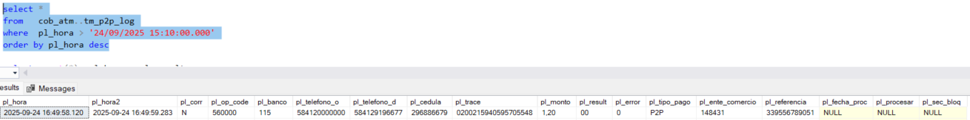

Registro en la tabla cob_remesas..re_pago_movil (Sybase)

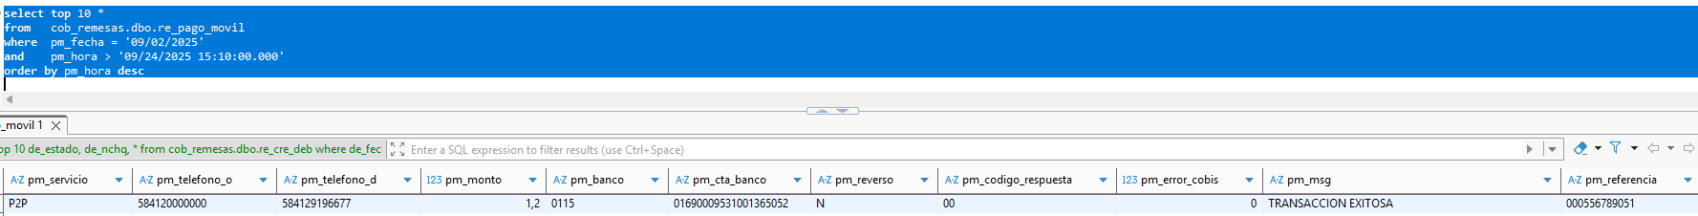

Registro en transacción de servicio para ser procesado en el batch

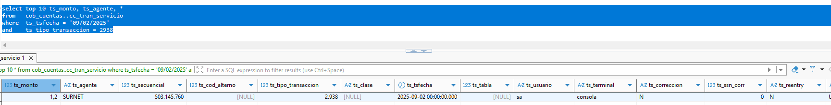

Tabla de conciliación para el pago de los socios con el pago y la comisión que se procesaran en el batch

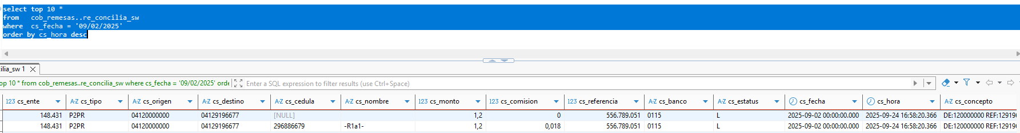

|  |  |  |
| --- | --- | --- |
| **Paso #** | **Detalle** | **Resultado** |
| 5 | Pago móvil recibido P2P con cuenta bloqueada | 62 |

Bloqueo de cuenta corriente

Invocación del API simulando a Quantum

Log de Sql Server

Registro en la tabla cob_remesas..re_pago_movil (Sybase)

Registro en la Monetaria cuenta corriente

|  |  |  |
| --- | --- | --- |
| **Paso #** | **Detalle** | **Resultado** |
| 5 | Pago móvil recibido P2P con cuenta bloqueada | 62 |

Bloqueo de cuenta corriente

Invocación del API simulando a Quantum

Log de Sql Server

Registro en la tabla cob_remesas..re_pago_movil (Sybase)

Registro en la Monetaria cuenta corriente

|  |  |  |
| --- | --- | --- |
| **Paso #** | **Detalle** | **Resultado** |
| 5 | Pago móvil recibido P2P con cuenta bloqueada | 62 |

Bloqueo de cuenta corriente

Invocación del API simulando a Quantum

Log de Sql Server

Registro en la tabla cob_remesas..re_pago_movil (Sybase)

Registro en la Monetaria cuenta corriente

|  |  |  |
| --- | --- | --- |
| **Paso #** | **Detalle** | **Resultado** |
| 5 | Pago móvil recibido P2P con cuenta bloqueada | 62 |

Bloqueo de cuenta corriente

Invocación del API simulando a Quantum

Log de Sql Server

Registro en la tabla cob_remesas..re_pago_movil (Sybase)

Registro en la Monetaria cuenta corriente